二零一五年八月十二日 《漢字入門》第十六集課程綱要 劉克雄教授授課
學生讀一：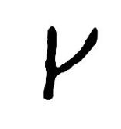（甲文）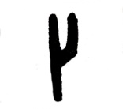（金文）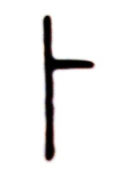（小篆）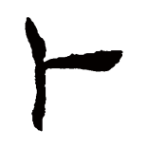（隸書）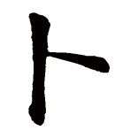（楷書）
卜 ㄅㄨˇ就是占卜。甲文金文和小篆略同，像占卜時，龜甲受灼燒所呈現出縱橫的紋理。備註：《說文》：「灼剝龜也，象灸龜之形。一曰象龜兆之從橫也。」
典籍所見：（1）占卜。《左傳·僖公四年》：「卜之不吉。」（2）預料。《史記·孫子吳起傳》：「無留心則必辭矣。以此卜之。」（3）選擇。《左傳·昭公三年》：「非宅是卜，唯鄰是卜。」
常用詞：卜辭 占卜 卜卦
板書一：
筆記：龜甲的背上鑽一些孔，但仍有一層薄膜未鑽透，占卜的時候用火在孔上烤，薄膜會爆裂開來，形成裂紋的樣子。就是現在看到的卜字。卜是一個動詞，所以是指事字。
學生讀二：（甲文）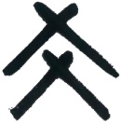（金文①）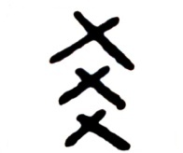②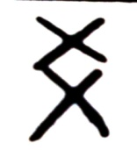（小篆）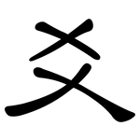（隸書）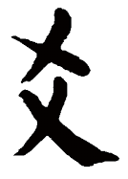（楷書）
爻 ㄧㄠˊ 本義是相互交錯。周易用作卦爻。甲文金文和小篆，是線條交錯的形狀。備註：《說文》：「交也。象《易》六爻頭交也。」
板書二：
筆記：爻的甲文、金文、小篆都是一樣的，金文一種寫法多一個叉，本義是相互交錯。《易經》有六十四卦，每一個卦都由爻組成，每爻底下有一說解，是爻辭，表每一爻的意思。
學生讀三：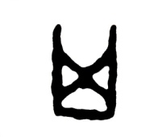（金文）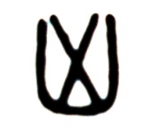（小篆）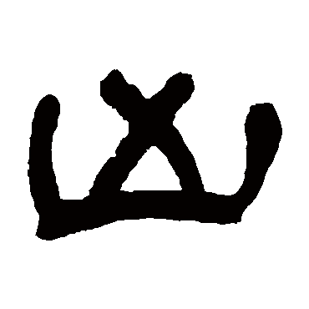（隸書）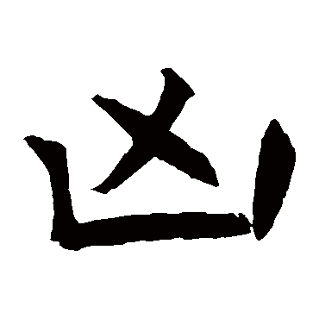（楷書）
凶 ㄒㄧㄥ指兇惡之意。金文與小篆略同，外輪廓的「凵」，像掘地為坑陷；中間「×」表示兇惡。備註：《說文》：「惡也。象地穿交陷其中也。」
典籍所見：（1）兇惡。《書經·泰誓中》：「凶人為不善，亦惟日不足。」
（2）災禍。《詩經·兔爰》：「我生之後，逢此百凶。」
（3）恐懼。《國語·晉語》：「敵入而凶，救敗不暇。」
常用詞：趨吉辟凶 逢凶化吉
板書三： 金文、小篆外形就像一個挖地陷阱，交叉的符號表示這裡有兇惡，千萬不要掉進去。隸書、楷書的字形都是一樣。
學生讀四：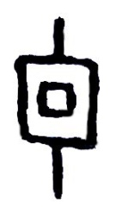（甲文）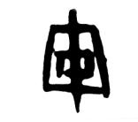（金文）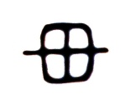（小篆）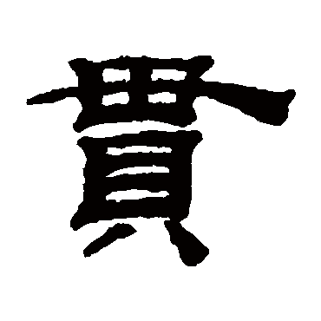（隸書）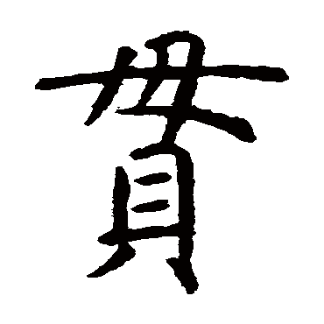（楷書）
毌 ㄍㄨㄢˋ指貫穿，就是現在常用的「貫」字。甲文、金文毌字，像物被從中貫穿。小篆是從甲文金文演變而來。備註：《說文》：穿物持之也。從一橫貫，象寶貨之形。 段注：古貫穿用此字。今貫行而毌廢矣。按：貫本指一貫錢貝，後被借為毌穿的「毌」，假借字行而「毌」字罕用。
典籍所見：（1）古時穿錢的繩索。《史記·平準書》：「京師之錢累巨萬，貫朽而不可校。」（2）原籍、世居的地方。《漢書·元帝紀》：「惟德淺薄，不足以充入舊貫之居。」按：由貫穿之義引申為籍貫，子子孫孫代代相傳，著於簿籍，譜系井然，有貫穿之義。 （3）穿通、通達。《論語·里仁》：「吾道一以貫之。」（4）連接、連續。《荀子·王霸》：「若夫貫日而治詳。」（5）習慣，通「慣」。《孟子·滕文公下》：「我不貫與小人乘，請辭。」
常用詞：縱橫交貫、全神貫注、腰纏萬貫
板書四：祖譜圖，雷公家族四世（00:21：00左右是否需要節頻？）
一世為三十年
筆記大綱：劉教授的族譜：家族從福建永春來，老師是第十九代，已大約三百年。族譜每五十年增修一次，修祖譜是家族中很重要的事。其中，重要的大事也會記上，做壞事也記錄進去。使後人隨時警惕，要光輝門楣。若做出違背人倫之事，則族革，即從本宗族剔出，其後代子孫將不得載入祖譜。
學生讀五：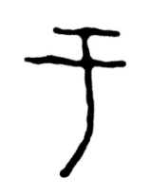（甲文）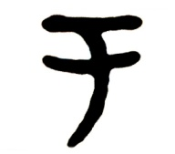（金文）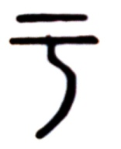（小篆）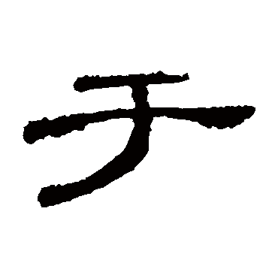（隸書）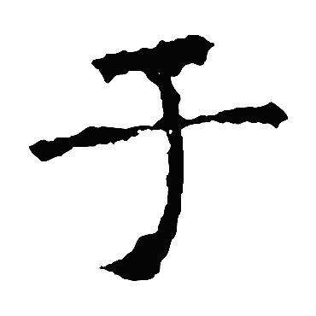（楷書）
于 ㄩˊ指氣平舒。備註：《說文》：於也。象氣之舒于。从丂，从一。一者，其氣平也。按：「从一」的一，不是數目的一，而是指事符號。段注：氣出而平。則舒于矣。古文字學者有以為，于本義為迂曲，「二」像徑直，「丨」像迂曲，以「二」之直，見「丨」之曲也。（引備一說）
典籍所見：（1）去、往。《文選．曹植．責躬詩》：「煢煢僕夫，于彼冀方。」 (2)取。《孟子·萬章下》：「殺越人于貨，閔不畏死，凡民罔不譈（ㄉㄨㄟ）。」 (3)在。同「於」。《儀禮·士昏禮》：「婿立于門外。」(4)以、用。《左傳·宣公十二年》：「于民生之不易，禍至之無日，戒懼之不可以怠。」 (5)對、對於。《詩經·邶風·泉水》：「有懷于衛，靡日不思。」
常用詞：耿耿于懷 于是 于今
學生讀六：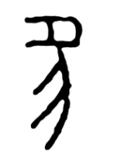（甲文）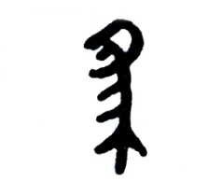（金文）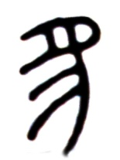（小篆）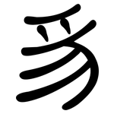（隸書）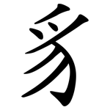（楷書）
豸 ㄓˋ指獸伺機捕食的形態。甲文、金文和小篆略同，橫視之，像獸張着大口，長脊弓身，欲要捕獵的形態。備註：《說文》：「獸長脊，行豸豸然，欲有所司殺形。」段注：「凡獸欲有所伺殺，則行步詳宩，其脊若加長。豸豸然，長皃。文象其形也。」
典籍所見：（1）辦法。《左傳·宣公十七年》：「使郤（ㄒㄧˋ）逞其志，庶有豸乎！」
學生讀七：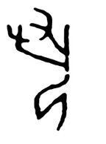（甲文）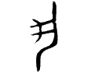（金文）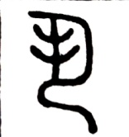（小篆）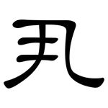（隸書）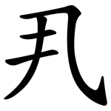（楷書）
丮 ㄐㄧˊ指以手持物。備註：《說文》：「持也。象手有所丮據也。」段注：「外象拳握形。」丮是部首字，凡由丮組成的字，多有執持的意思，如：孰等。
學生讀八：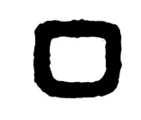（金文）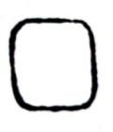（小篆）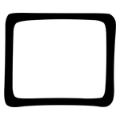（隸書）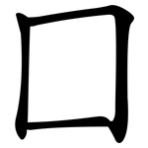（楷書）
囗 ㄨㄟˊ指範圍。囗是周「圍」，「圍」繞的本字，而圍是假借字。備註：《說文》：「回也。象回帀之形。」段注：「回，轉也。按圍繞，週圍，字當用此。圍行而囗廢矣。」囗是個部首字，凡由囗組成的字，多與範圍有關，如：圃、囚、困等。
板書五：畫「或」、「國」的圖（需節頻00:35-00:40）。「或」，邦也。囗是一塊土地（範圍），戈是士兵拿著兵器戈在巡守，後來因為文化的原因或者國力增強，併吞鄰近部落，變成大的範圍「國」。或，本義就是國。
畫「衛」圖，土地四周有戰士巡守。彳、亍，閩南音ㄊ一 ㄊㄡˊ
學生讀九：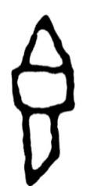（甲文）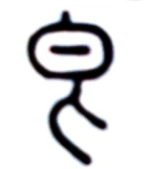（小篆）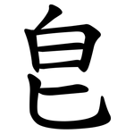（楷書）
皀 ㄅㄧˇ 像嘉穀在簋中形。備註：《說文》：穀之馨香也。象嘉穀在裹中之形。匕，所以扱之。或說皀，一粒也。又讀若香。 按：《說文》「郷」下曰：「從 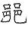 ，皀聲。」郷：許良切，十部。皀：方力切，七部。兩者聲韻毫無關係，而郷用「皀」為聲符，是因為無聲字多音。
板書六： 本身讀ㄅㄧˇ，又讀若香.當作鄉字的注音符號，所以故鄉，讀ㄒㄧㄤ，不讀ㄅㄧˇ。原因是造字非一時一地一人完成的，不同的地區和時代，同一個字的讀音不同，比如皀，北方人讀為ㄅㄧˇ，南方人讀為ㄒㄧㄤ；或者古時候ㄅㄧˇ，後來又讀ㄒㄧㄤ。不是讀音的變化，而是造字、用字的時候就有讀音的差異。此為無聲字（象形、指事、會意等造成的字，不帶有聲符）有多音的現象。
學生讀十：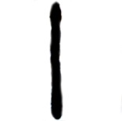（金文）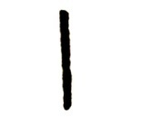（小篆）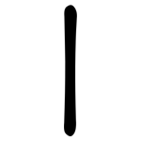（隸書）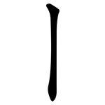（楷書）
丨ㄍㄨㄣˇ是豎的筆劃。備註：《說文》：「上下通也。引而上行讀若囟，引而下行讀若退。」段注：「可上可下。故曰下上通。」
造字非一時一地一人，可以是北方人造「丨」，讀它為「ㄍㄨㄣ」，南方人不知北方已造「丨」字，另造「丨」字從上往下寫，讀若「ㄊㄨㄟ」，也可以是後代人，不知已造下上通的「丨」（ㄍㄨㄣˇ）和引而下行的「丨」（ㄊㄨㄟˋ），便又另造從下往上寫的「丨」（ㄒㄧㄣˋ），因此，同是「丨」這個筆劃，由於造字的時、地、人不同，會造成字形相同，而字音、字義不同，這就是章太炎先生所說「無聲字多音」的原故。
學生讀十一：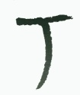（甲文）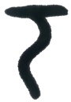（金文）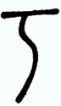（小篆）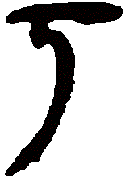（隸書）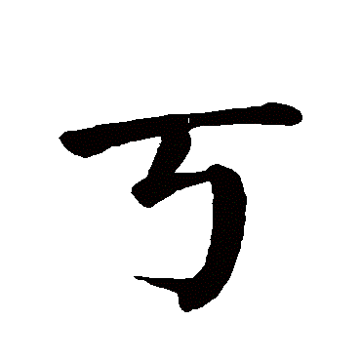（楷書）
丂 ㄎㄠˇ 氣舒出不暢有所阻礙的狀態。甲文金文和小篆丂字的「ㄅ」，像氣欲舒出。「ㄅ」上，有「一」，像氣受阻，不能徑達。《說文》中的「以為」是說假借為亏（于）字，又假借為巧字。備註：《說文》：「氣欲舒出。ㄅ上礙於一也。丂，古文以爲于字，又以爲巧字。」
筆記大綱：指事字本來就是抽象的符號，我們不能要求說這個字很像，它不是象形。在《說文》中，以為兩字往往表示假借，丂假借為于字和巧字。
學生讀十二：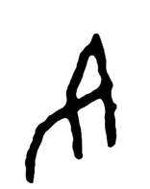（甲文）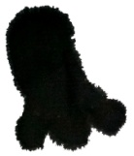（金文）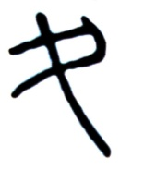（小篆）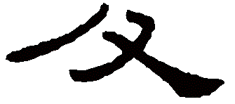（隸書）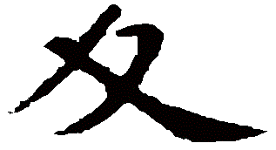（楷書）
夊 ㄙㄨㄟ 指人緩步走路。備註：《說文》：行遲曳夊夊，象人兩脛有所躧（ㄒㄧˇ）也。古文字學者有以為是倒「 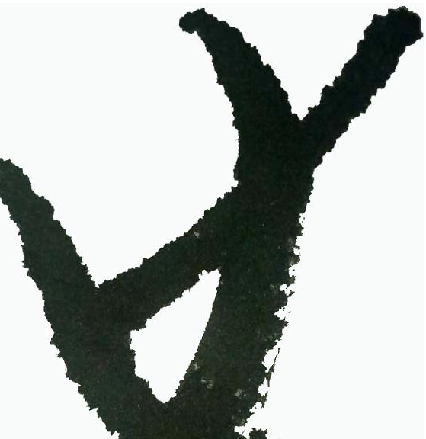」（止），是行走之意。（引備一說）
筆記大綱：甲文、金文都是腳印的樣子，小篆字看不出腳印，《說文》說解，行遲曳夊夊，是行走緩慢的樣子。有同學可能會疑問，為什麼甲文都是腳印，一個是象形字止，一個是指事字的夊，詞性不同，以詞性來區分。夊是形容詞。
學生讀十三：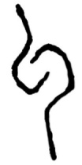（甲文）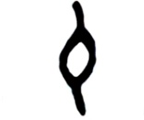（金文）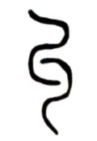（小篆）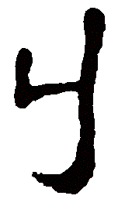（隸書）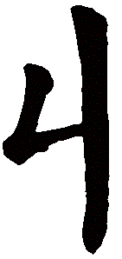（楷書）
丩ㄐㄧㄡ 像瓜藤彎曲相糾纏之形。甲文金文和小篆丩字略同，像瓜瓠的藤蔓，相互纏繞，牽縛上引之形。備註：《說文》：相糾繚也。一曰瓜瓠結丩起。段注：「一曰瓜瓠結丩起。謂瓜瓠之藤緣物纏結而上。如詩言：南有樛木，甘瓠纍之。象交 結之形。」
丩是部首字，凡從丩得聲之字多有曲意，如：糾等。
筆記大綱：金文的，不若甲文、小篆容易看出糾纏的樣子，也許是刻的時候不容易體現出來。丩字從字形就可以體現出相互糾纏的樣子，像藤蔓沿著東西盤繞而上。
學生讀十四：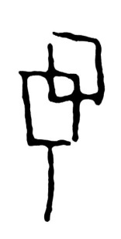（甲文）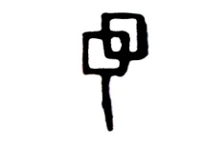（金文）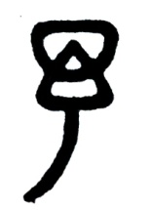（小篆）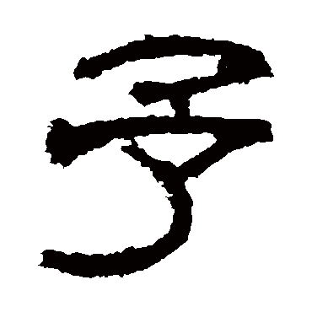（隸書）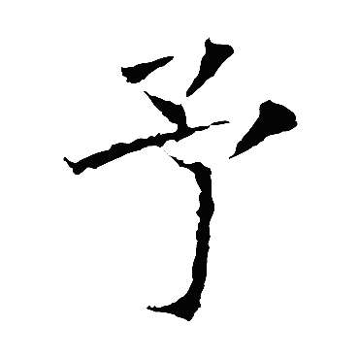（楷書）
予 ㄩˇ指賜予、給予的意思。甲文與小篆同，像以手推物與人之狀。備註：《說文》：推予也。象相予之形。段注：象以手推物付之。
典籍所見：（1）我。同「余」。《論語．述而》：「天生德於予，桓魋其如予何？」
（2）給。通「與」。《詩經·小雅·采菽》：「彼交匪紓，天子所予。」
（3)贊許。《管子·宙合》：「主盛處賢，而自予雄也。」
常用詞：寄予厚望 贈予 授予 准予
學生讀十五：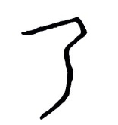（甲文）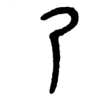（金文）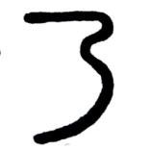（小篆）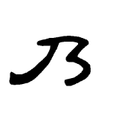（隸書）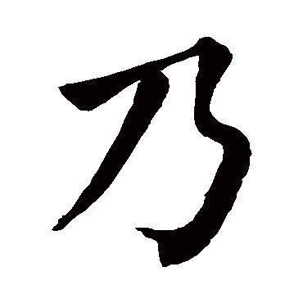（楷書）
乃 ㄋㄞˇ 像氣不能直出之狀。甲文、金文和小篆像氣上出時不能直伸，遂用屈曲抽象的線條，以見氣之難出。備註：《說文》：「曳詞之難也。象氣之出難。」段注：象氣之出難也。氣出不能直遂。
典籍所見：（1）是。《史記·高祖本紀》：「呂公女乃呂后也，生孝惠帝。」 （2）然後、於是。《史記·魏公子傳》：「侯生視公子色終不變，乃謝客就車。 （3）卻。《漢書·吳王劉濞（ㄅㄧ）傳》：「不改過自新，乃益驕恣。」（4）而。《荀子．正論》：「然則鬥與不鬥邪，亡於辱之與不辱也，乃在於惡之與不惡也。」 （5）若、如果。《孟子·公孫丑上》：「乃所願，則學孔子也。」
筆記大綱：乃字是氣不能直接出來的樣子，所以用彎曲的線條來表示。
學生讀十六：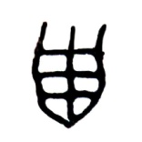（甲文）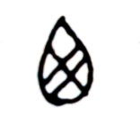（金文）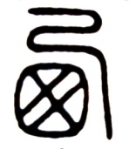（小篆）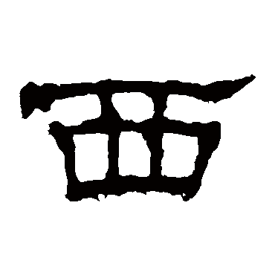（隸書）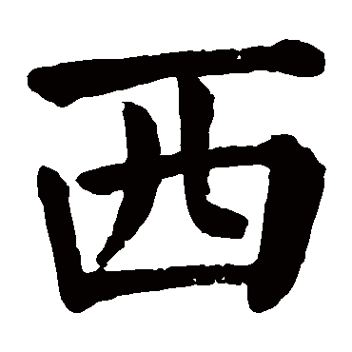（楷書）
西 ㄒㄧ 本義指鳥在巢中棲息。甲文、金文像鳥巢的樣子，小篆在其上多加鳥字的省寫，日既西落，鳥已歸巢，故本義指鳥在巢中棲息。後因鳥棲息時，日已西落，便借西為東西的「西」，西為借義所專，故另製「從木，妻聲」的「棲」，以還其本義。備註：《說文》：「鳥在巢上。象形。日在西方而鳥棲，故因以爲東西之西。卥，古文西。卤，籒文西。」段注：「古本無東西之西，寄託於鳥在巢上之西字爲之，後人習焉不察，用其借義而廢其本義，乃不知西之本訓鳥在巢。」
《說文》古文寫作「卥」，籀文作「卤」，與甲文、金文字形相近，古文字學者有以為，與囟（ㄒㄧㄣ） 為同一字。（引備一說）
典籍所見：（1）西方。《王维·送元二使安西》：「西出阳关无故人。」
常用詞：西方 西藏 中西合璧
板書七： 以為東西之西 棲
筆記大綱：甲文金文就是鳥巢，小篆在鳥巢上畫了一隻鳥的樣子，它的本義是鳥在巢中休息。“以為東西之西”，以為是假借。大家想想東西的西字怎麼造？鳥在巢上是日落西方的時候，所以假借鳥在巢裡休息的西，為西方的西。假借義用久了，本義反而忘記。再表達鳥在巢裡休息的意思時，只好再造一個字“棲”來表示。
王維 《送元二使安西》：
渭城朝雨浥清塵 客舍青青柳色新 勸君更進一杯酒 西出陽關無故人
後人以這首詩義作了一首珡曲《陽關三疊》，用來送別。所以《陽關三疊》裡面表現的是離愁別緒。南音裡面比琴曲裡面的《陽關三疊》要早。蘇東坡記載了他當時聽到的《三疊》，總共有十個小疊，歌詞、唱法都記載了，“渭城朝雨浥清塵 客舍青青柳色新 勸君更進一杯酒 西出陽關無故人”，第一句不疊，唱完後第二句唱三次，第三句唱三次，第四句也唱三次。共十疊。在南音裡面只用器樂演奏，也有十個小結，最後三疊時節奏快到嘴巴唱都來不及。節奏雖快，卻非常淒切，使人聽後淒然淚下。
板書八：渭城朝雨浥清塵 客舍青青柳色新 勸君更進一杯酒 西出陽關無故人
學生讀十七：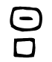（甲文）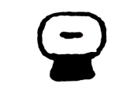（金文）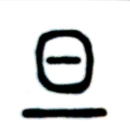（小篆）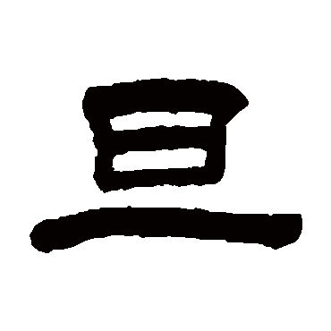（隸書）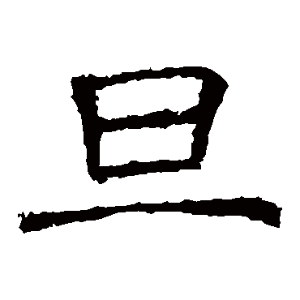（楷書）
變例指事 增體：
旦 ㄉㄢˋ 太陽剛從地平面上升起，指天明。甲文、金文「旦」略同，上像日，下面的一塊像土地，表示太陽剛升起；小篆從甲文、金文演變而來，以一橫指示地平線。備註：《說文》：明也。从日見一上。一，地也。
典籍所見：（1）天剛亮的時候。《文選·左思·蜀都賦》：「晨鳧旦至，候鴈銜蘆。」
（2）白天。《文選．解嘲》：「旦握權則為卿相，夕失勢則為匹夫。」
常用詞：通宵達旦、枕戈待旦、元旦
筆記大綱：《說文》，一，地也。可見一不是數字一，而是一個指示符號。旦的本義是太陽剛升起，天開始亮了。一年的開始是什麼？元旦，這是詞義的引申。
學生讀十八：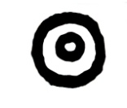（金文）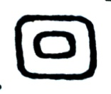（小篆）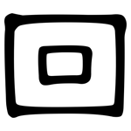（隸書）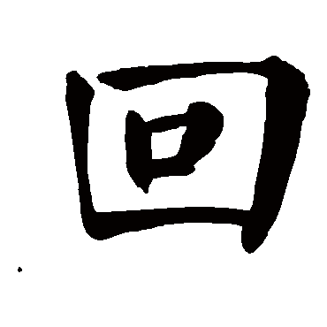（楷書）
回 ㄏㄨㄟˊ像回轉之形。備註：《說文》：轉也。从囗，中象回轉形。段注：中當作口。外爲大囗。內爲小口。皆回轉之形也。
典籍所見：（1）改變。《漢書·賈誼傳》：「夫移風易俗，使天下回心而鄉道，類非俗吏之所能為也。」（2）謝絕、辭去。《宋．蘇軾．與開元明師二首之一》：「謹留筆一束，以領雅意，餘回納，不訝不訝。」(3）違背。《詩經·大雅》：「徐方不回，王曰還歸。」
常用詞：回頭是岸 回心轉意
筆記大綱：段注：當中作囗，讀ㄨㄟˊ。外爲大囗，內爲小口，有回轉義。
學生讀十九：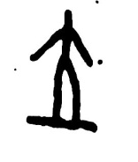（甲文）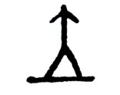（金文）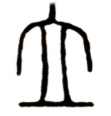（小篆）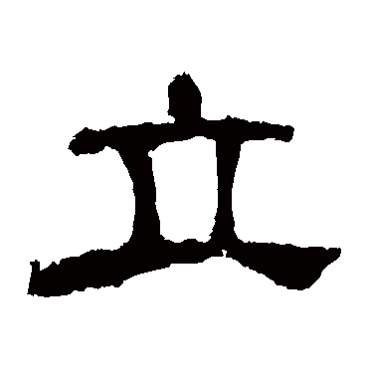（隸書）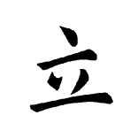（楷書）
立 ㄌㄧˋ指站立。甲文金文和小篆相同，都像正面的人站立之形，下面的一橫指地面。備註：《說文》：「住也。从大立一之上。」
典籍所見：（1）直身站立。《孟子·梁惠王上》：「王立於沼上。」 （2）設置。《書經·周官》：「立太師、太傅、太保。」（3）樹立。《左傳·襄公二十四年》：「太上有立德，其次有立功，其次有立言。」（4）即刻。《史記·荊軻傳》：「劍堅，故不可立拔。」
立是部首字，凡由立組成的字，多有直立的意思，如：端、竦、靖等。
常用詞：成家立業 立身處世 立竿見影
筆記大綱：甲文金文小篆都像人正面站立在地上。《說文》：「从大立一之上」，一是指事符號，表示地面。大是成文的人字，增加不成文的代表地面的一橫。所以立是增體指事字。
學生讀二十：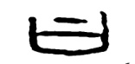（甲文）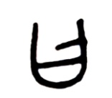（金文）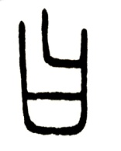（小篆）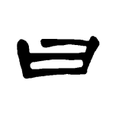（隸書）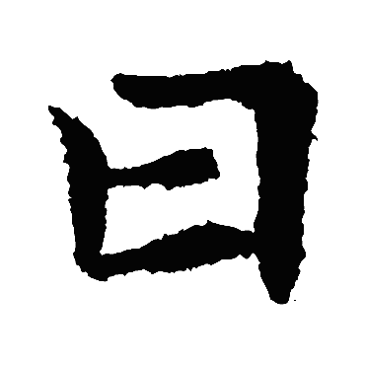（楷書）
曰 ㄩㄝ 指說話。甲文曰字，从口，上有一短橫，表示詞之自口出，金文與小篆，是從甲文演變而來。備註：《說文》：「詞也。从口乙,象口氣出也。」段注：「人將發語。口上有氣。」
典籍所見：（1）說。《論語·學而》：「子曰：‘學而時習之，不亦說乎？’」 （2）稱為、叫做。《書經·洪範》：「五行：一曰水，二曰火，三曰木，四曰金，五曰土。」
曰為部首字，凡由曰組成的字，都與言詞有關，如：曷、遝等。
筆記大綱：从口乙，乙實際是小篆上面一個彎折的符號，代表氣從口出。
學生讀二十一：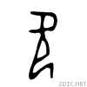（甲文）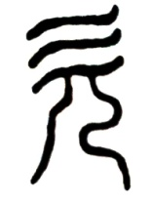（小篆）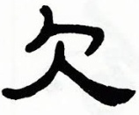（隸書）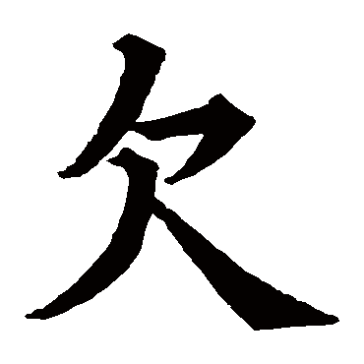（楷書）
欠 ㄑㄧㄢˋ 欠伸、打哈欠。甲文像人跪坐，張口欠伸的樣子。到了小篆，上像氣，下像人，像人打哈欠，氣從上出之形。備註：《說文》：「張口氣悟也。象氣從人上出之形。」
典籍所見：（1）引口舒氣。《儀禮·士相見禮》：「君子欠伸。」（2）缺少。《三國演義》：「萬事俱備，只欠東風。」
欠是部首字，凡由欠組成的字， 多與身體的動作有關，如：吹、歡、 歇等。
常用詞：欠缺 虧欠 欠伸
學生讀二十二：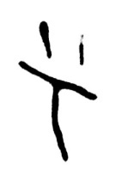（甲文）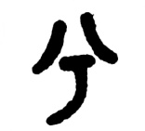（金文）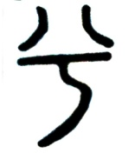（小篆）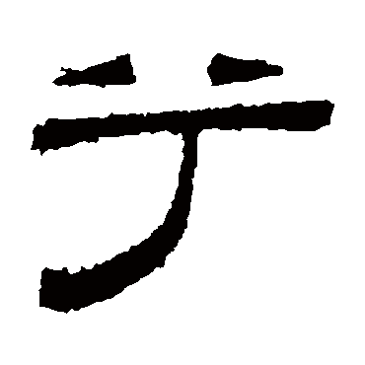（隸書）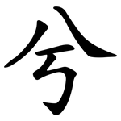（楷書）
兮 ㄒㄧ 說話稍有停頓時所發之音。甲文金文與小篆同，像氣上揚之形，詩詞中多作歌之餘聲。備註：《說文》：「語所稽也。从丂，八象氣越亏也。」段注：「越亏皆揚也。八象氣分而揚也。」
典籍所見：（1）表示感嘆的語氣。《詩經·唐風·綢繆》：「子兮子兮，如此良人何？」又《楚辭·九歌》：「采薜荔兮水中，搴芙蓉兮木末。」（2）表示贊嘆、肯定的語氣。《詩經．鄭風．羔裘》：「彼其之子，邦之彥兮。」
筆記大綱：八象氣越亏也。亏讀ㄩˊ，不讀虧。
學生讀二十三：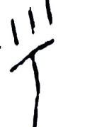（甲文）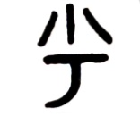（金文）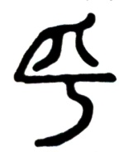（小篆）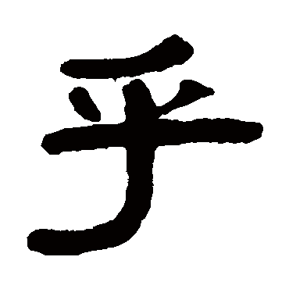（隸書）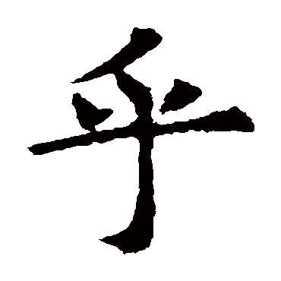（楷書）
乎 ㄏㄨ 多用作句末語助詞。備註：《說文》：「語之餘也。从兮，象聲上越揚之形也。」段注：「象聲氣上升越揚之狀。」
典籍所見：（1）相當於「于」。《戰國策．燕策二》：「擢之乎賓客之中，而立之乎群臣之上。」（2）用於句尾，表示疑問的語氣。《論語．學而》：「為人謀而不忠乎？與朋友交而不信乎？傳不習乎？」（3）用於句尾，表示召喚的語氣。《論語·裏仁》：「參乎！吾道一以貫之。」（4）用於句尾，表示推測的語氣。《左傳·僖公二十一年》：「宋其亡乎？幸而後敗。」
常用詞：之乎者也 出乎意料 異乎尋常
筆記大綱：小篆的，比小篆，多了一畫，所以《說文》中說，从兮；多的一畫，象聲上越揚之形也。
學生讀二十四：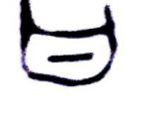（甲文）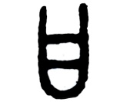（金文）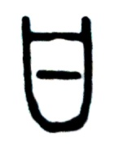（小篆）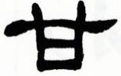（隸書）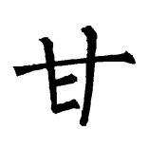（楷書）
甘 ㄍㄢ 指美味。甲文、金文和小篆，外像口形，中一橫，代表甘美的食物。備註：《說文》：「美也。从口含一。」段注：「甘爲五味之一。而五味之可口皆曰甘。」
典籍所見：（1）甜美的。《莊子·山木》：「直木先伐，甘井先竭。」（2）美好。《左傳·昭公十一年》：「幣重而言甘。」（3）情願、自願。《詩經·齊風·雞鳴》：「蟲飛薨薨，甘與子同夢。」
常用詞：同甘共苦 食不甘味 苦盡甘來
板書九：甲文，中間一橫為甘美的食物，如巧克力。
學生讀二十五：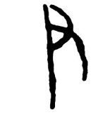（甲文）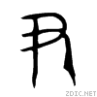（金文）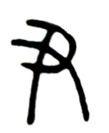（小篆）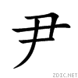（楷書）
尹 ㄧㄣˇ指手握權力而治理的意思。甲文、金文、小篆，像隻手獨握事權，表示統治的意思。備註：《說文》：「治也。从又丿，握事者也。」段注：「又爲握。丿爲事。」
典籍所見：（1）治理。《左傳·定公四年》：「以尹天下。」
（2）舊時的官名。《論語·公冶長》：「令尹子文,三仕為令尹,無喜色。」
板書十：甲文，又為已成文的字，指手。左邊是增體指事，不是丿，代表手握權利，可治理事務。
學生讀二十六：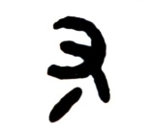（金文）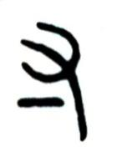（小篆）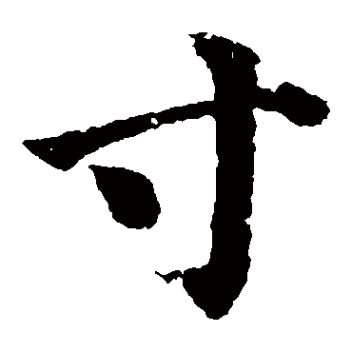（楷書）
寸 ㄘㄨㄣˋ指寸口。金文、小篆寸字，从又，又為手，「一」指示手後一寸處，即寸口。備註：《說文》：「十分也。人手卻一寸，動脈，謂之寸口。从又一。」（按：人手退後一寸的距離為寸口，一寸是十分，十寸是一尺。）
典籍所見：（1）形容極小、極短、極少。《史記·蘇秦傳》：「無有分寸之功，而王親拜之於廟，而禮之於廷。」（2）量詞。《屈原·卜居》：「尺有所短，寸有所長。
常用詞：寸草春暉、手無寸鐵、寸步難行、方寸之地
板書十一：右邊為已成文的又，加未成文的「一」符號，指寸口，手退後一寸的位置。
筆記大綱：“尺有所短，寸有所長”出自《屈原·卜居》。形容屈原：幸運則判、形容枯薧，他找鄭詹尹去占卜，問了很多事情，鄭告訴屈原說，您問的這些事情，用占卜的方法是占不出來的，所以說尺有所短寸有所長，龜策誠不能知此事。用尺來量非常小的東西，則不便；要用寸來量，會方便。所以說尺有所長，寸有所短。
附錄:《屈原·卜居》
屈原既放，三年不得複見。竭知盡忠而蔽障於讒。心煩慮亂，不知所從。乃往見太卜鄭詹尹曰：“ 余有所疑，願因先生決之。”詹尹乃端策拂龜，曰：“君將何以教之？”
屈原曰：“吾寧悃悃款款，樸以忠乎，將送往勞來，斯無窮乎？”
“寧誅鋤草茅以力耕乎，將遊大人以成名乎？寧正言不諱以危身乎，將從俗富貴以偷生乎？寧超然高舉以保真乎，將哫訾栗斯，喔咿儒兒，以事婦人乎？寧廉潔正直以自清乎，將突梯滑稽，如脂如韋，以潔楹乎？
“寧昂昂若千裏之駒乎，將泛泛若水中之鳧，與波上下，偷以全吾軀乎？寧與騏驥亢軛乎，將隨駑馬之跡乎？寧與黃鵠比翼乎，將與雞鶩爭食乎？
“此孰吉孰凶？何去何從？
“世溷濁而不清：蟬翼為重，千鈞為輕；黃鐘毀棄，瓦釜雷鳴；讒人高張，賢士無名。籲嗟默默兮，誰知吾之廉貞！”
詹尹乃釋策而謝曰：“夫尺有所短，寸有所長；物有所不足，智有所不明；數有所不逮，神有所不通。用君之心，行君之意。龜策誠不能知此事。”
學生讀二十七：
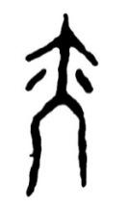（甲文）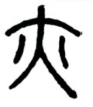（金文①）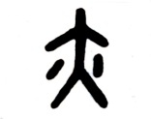（②）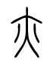（小篆）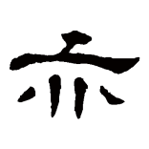（隸書）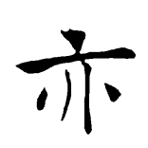（楷書）
亦 ㄧˋ 指臂腋。甲文、金文和小篆亦字，从大，大像正面站立的人，左右兩臂下各有一點，是指事符號，指出臂腋的位置。備註：《說文》：「人之臂亦也。从大，象兩亦之形。」
典籍所見：（1）相當於「也」。《論語·公冶長》：「左丘明恥之，丘亦恥之。」按：亦，羊益切；也，羊者切。古同喻紐，雙聲，通假。
（2）相當於「又」。《左傳·文公七年》：「先君何罪？其嗣亦何罪？」
（3）只是、不過。《戰國策·齊策》：「王亦不好士也。」
常用詞：人云亦云 亦步亦趨 不亦樂乎
學生讀二十八：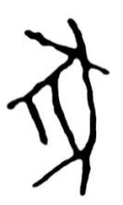（甲文）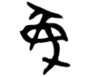（金文）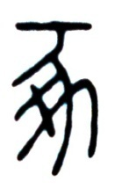（小篆）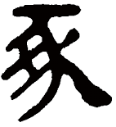（隸書）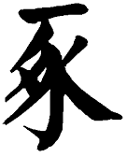（楷書）
豖 ㄔㄨˋ 豬兩足被綁，走路艱難的樣子。甲文金文和小篆豖字，「丶」是指事符號，是指豬二腳被綁的位置。備註：《說文》：「豕絆足行豖豖也。从豕繫二足。」
古文字學者有以為，甲文、金文豖字，像被閹割過的豬。（引備一說）
學生讀二十九：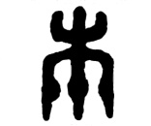（金文）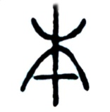（小篆）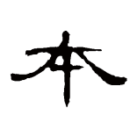（隸書）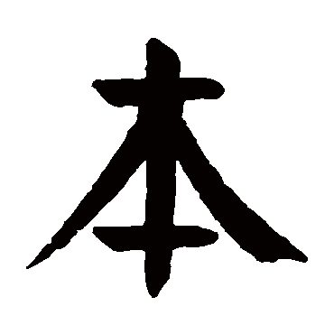（楷書）
本 ㄅㄣˇ 指樹木的根部。金文本字，下部三點畫，與小篆本下的一橫畫，是指事符號，指樹木的根部。備註：《說文》：「木下曰本。」
典籍所見：（1）最重要的，最根本的。《論語·學而》：「君子務本，本立而道生。」 （2）草木的根幹。《呂氏春秋·士容論·辯士》：「是以畝廣以平，則不喪本。」 （3）本來、原來。《史記·高祖本紀》：「本定天下，諸將及籍也。」
常用詞：追本溯源 正本清源 民為邦本
學生讀三十：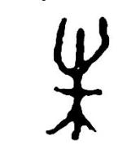（甲文）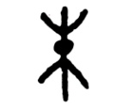（金文）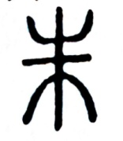（小篆）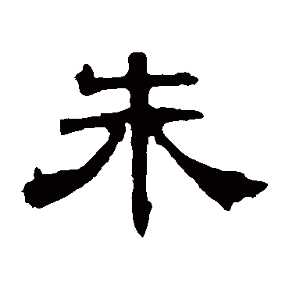（隸書）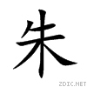（楷書）
朱 ㄓㄨ 指松柏類樹木的紅心。金文中間的「・」和小篆木中的一橫，是指事符號，指出這種樹的中心為赤色，與它木不同。後引申假借為赤色。備註：《說文》：「赤心木，松柏屬。從木，一在其中。」
典籍所見：（1）大紅色。《論語·鄉黨》：「惡紫之奪朱也。」
常用詞：朱唇皓齒 朱紅 朱墨爛然
學生讀三十一：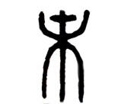（金文）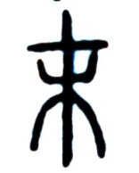（小篆）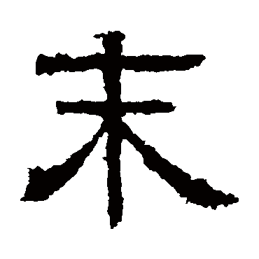（隸書）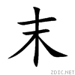（楷書）
末 ㄇㄛˋ指樹木的末梢。木上曰末。金文與小篆末字，木上的一橫，是指事符號，指出樹木的末梢部位。
典籍所見：（1）物體的尾端、頂梢。《孟子·梁惠王上》：「明足以察秋毫之末。」 （2）事物的最後階段。《漢書·儒林傳·序》：「宣帝末，增倍之。」（3）不重要的。《潛夫論·務本》：「莫善於抑末而務本。」（4）自稱之謙詞。《史記·報任少卿書》：「陪奉外庭末議。」
常用詞：捨本逐末 末尾 週末
板書十二：，一橫在樹下，指樹木根本。，一橫在樹上，指樹木的末端。 一橫在樹中間，指松柏樹木的紅心。
學生讀三十二：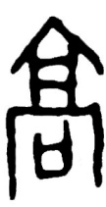（甲文）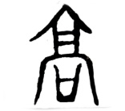（金文）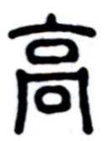（小篆）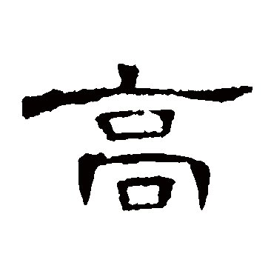（隸書）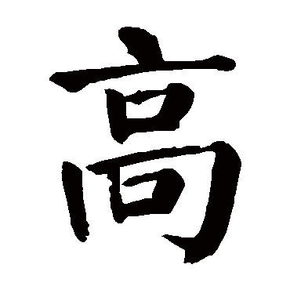（楷書）
髙 ㄍㄠ 指樓臺重疊高聳。甲文金文和小篆像樓臺層疊高聳，上像上屋，冂像下屋，口像上下層的戶牖。備註：《說文》：「崇也。象臺觀高之形。」
典籍所見：（1）高處。《中庸》：「辟如登高必自卑。」（2）高尚。《範仲淹·嚴先生祠堂記》：「微光武，豈能遂先生之高哉。」（3）崇隆。《詩經·大雅》：「嵩高維嶽，峻極於天。」
常用詞：高談闊論、山高水長、興高采烈、高明
板書十三： 上面是不成文的符號，像樓臺高聳，下面的口象窗戶。
筆記：劉教授為嚴先生提詩讚曰：“先生之德山高水長”後來，幾經修改為“先生之風山高水長”。因為德是個入聲字，讀音短促，跟山高水長不相配，改為風。
學生讀三十三：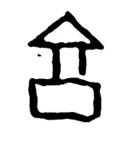（甲文）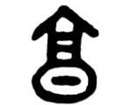（金文）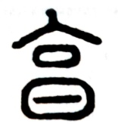（小篆）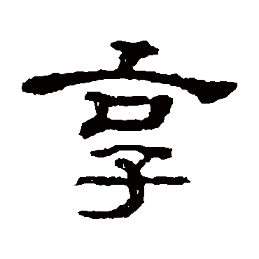（隸書）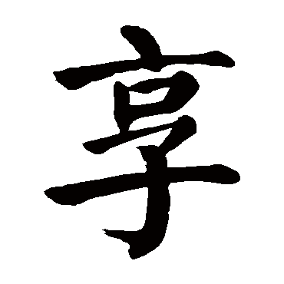（楷書）
亯（享）ㄒㄧㄤˇ進獻祭品，祭祀鬼神。備註：《說文》：「獻也。從高省，「曰」象進孰物形。《孝經》曰：「祭則鬼亯之。」古文字學者有以為，甲文像宗廟之形，又以為，下像薦熟物之器形，上像其蓋。《說文》：「从高省。」不確。
典籍所見：（1）進貢、進獻。《詩經·商頌·殷武》：「自彼氐羌，莫敢不來享。」 （2）祭祀、供奉。《新唐書·禮樂志一》：「孟春吉亥，享先農，遂以耕籍。」（3）受用、擁有。《左傳．僖公三十三年》：「保君父之命，而享其生祿。」
常用詞：享有、分享
筆記大綱：對照小篆字，高與亯上面相同，所以許慎先生說，從高省。下面的曰，像進獻熟物之形。
學生讀三十四：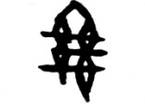（甲文）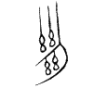（金文）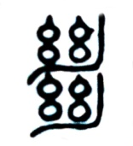（小篆）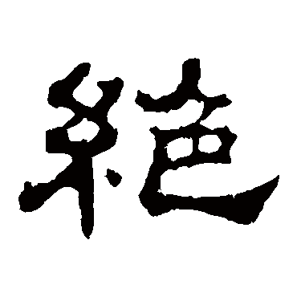（隸書）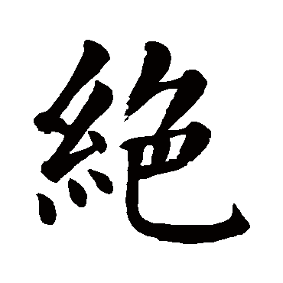（楷書）
（絕）ㄐㄨㄝˊ是絕的古文，指以刀斷絲。甲文，从絲省，「三」像斷絲；金文像以刀斷絲；小篆「絕」是形聲字，典籍都用絕字。備註：《說文》：古文絕。象不連體絕二絲。」
典籍所見：（1）斷、隔開。《史記·刺客傳·荊軻傳》：「未至身，秦王驚，自引而起，袖絕。」（2）斷流。《淮南子·本經》：「江河三川，絕而不流。」（3）暈死。《南史·師覺援傳》：「捨車奔歸，聞家哭聲，一叫而絕，良久乃蘇。」（4）橫渡、穿越。《荀子·勸學》：「假舟楫者，非能水也，而絕江河。」（5）超越。《孔子家語·本姓解》：「其人身長十尺，武力絕倫。」（6）距離遙遠。《文選．李陵．答蘇武書》：「昔先帝授陵步卒五千，出征絕域。」
常用詞：絡繹不絕、絕處逢生、讚不絕口
板書十四：，，，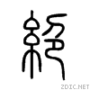
筆記：小篆字的是形聲字。《說文解字注》，第652頁：絕，斷絲也。从刀糸。卪聲。，古文絕。象不連體絕二絲。（旁邊加一個糸，成為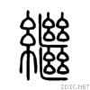，繼續的繼。）
繼：續也。从糸。，繼或作。反為。（把古文，反過來寫成為，是繼的或體字。所以，是絕的古文字，用刀裁絲，斷絕了。在旁邊加一個，成為，把斷絕的地方用絲連起來，就是，也可以把古文絕反過來寫為。）

《漢字入門》學習小組恭敬整理
二零一五年九月十五日

